«Внимание! Весенний паводок!»
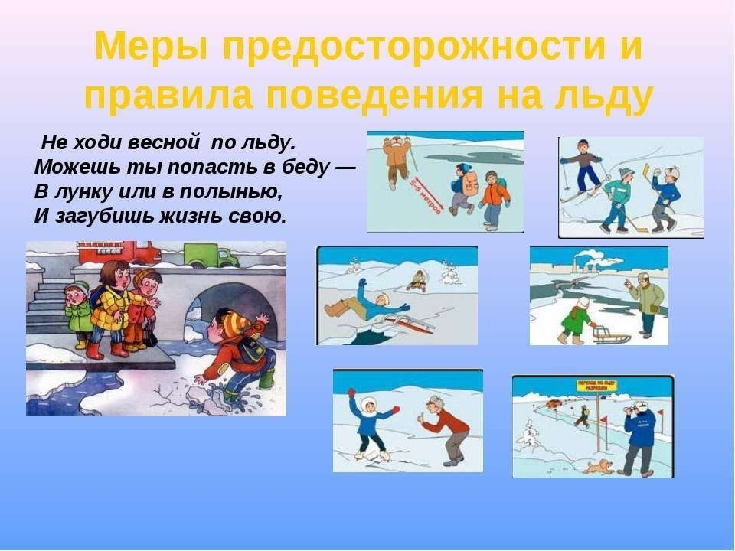 | УВАЖАЕМЫЕ РОДИТЕЛИ!  Не допускайте детей к реке без надзора взрослых, особенно во время ледохода; предупредите их об опасности нахождения на льду при вскрытии реки или озера. Помните, что в период паводка, даже при незначительном ледоходе, несчастные случаи чаще всего происходят с детьми. Разъясняйте правила поведения в период паводка, запрещайте им шалить у воды, пресекайте лихачество. Не разрешайте им кататься на самодельных плотах, досках, бревнах или плавающих льдинах. Оторванная льдина, холодная вода, быстрое течение грозят гибелью.
Если случилась беда, вызывайте "Службу спасения" по телефонам: 01, 101 или 112 (с мобильного телефона)
БУДЬТЕ ВНИМАТЕЛЬНЫ И ОСТОРОЖНЫ!

